1.Вместе со взрослыми прочитай стихотворение. Выучи его . А какие игрушки у тебя любимые? Почему?
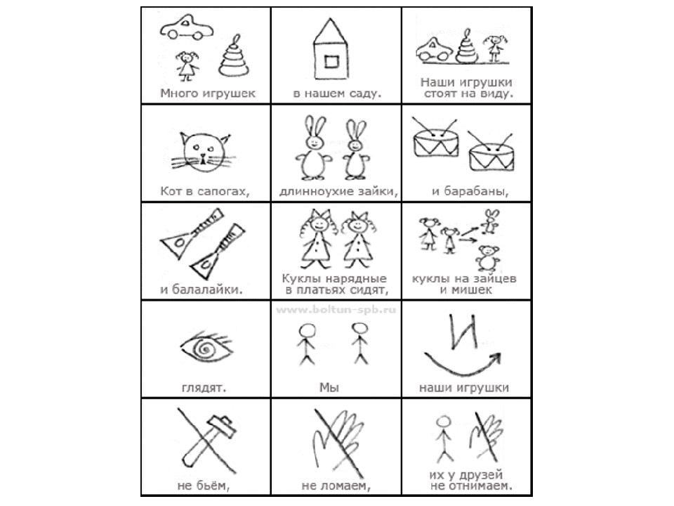
2. Выучи скороговорку :
Из окошка видит Вова:
Подошла к пруду корова.
И нахмурил брови Вова,
Глаз не сводит он с пруда:
Выпьет воду всю корова-
Где купаться мне тогда?

3.Нарисуй картинку к скороговорке.
Готовые работы сфотографируйте и пришлите в группу WhatsApp или на Электронную почту shurochka68@mail.ru
Если возникли вопросы пишите на номер 89600822911

